10. VAJA Sončna celica

Naša naloga pri tej vaji je bila določiti tokovno karakteristiko sončne celice in izmeriti njen izkoristek.
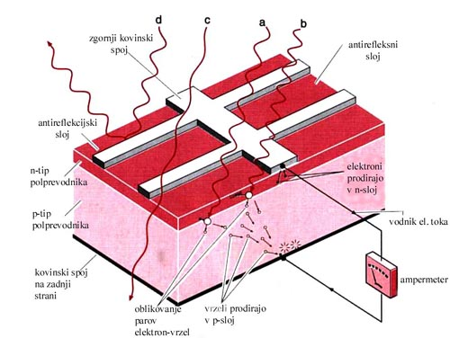
Pripravili smo si tabelo za šest meritev toka in napetosti , svetilko smo priključili na izmenično napetost in najprej smo povezali sončno celico z ampermetrom, nato pa še z voltmetrom.
 | ŠMI (V) | U (V) | I (mA)
1. | 3 | 0,02 | 0,4
2. | 4 | 0,04 | 1
3. | 5 | 0,09 | 2
4. | 6 | 0,14 | 2,5
5. | 9 | 0,33 | 14
6. | 12 | 0,42 | 26

2.naloga :
Pod svetilko smo postavili merilnik sončnega sevanja in sicer na taki razdalji, kot je bula prej sončna celica. merilnik je bil postavljen pravokotno na smer žarkov, nato smo naslednjih 15 minut vsake tri minute odčitali vrednost sprejetega energijskega toka j (Wh/m²).

čas (min) | Wh/m²
3 | 19
6 | 37
9 | 57
12 | 75
15 | 94

Določilo smo moč sončne celice P=UI
P = 0,019 W
U= 0,42 V
I=26 mA

Izmerili smo tudi površino sončne celice in od tod dobili j = P/S
površina sončne celice je 18 cm²
j = P/S = 10,9 W/m²
max _{izk}= 730 Wh/ m² izkoristek = j/J₀ = 5 %

Vprašanja:
1. Pojasni karakteristiko sončne celice !
Sončna celica ima podobno karakteristiko kot dioda, Ker deluje kot izvir in hkrati ima tudi notranji upor.Določen čas je potreben, da se sončna celica segreje in se termični gibanje poveča, ko pa enkrat pride do tega pa pari vrzeli - elektroni hitro potujejo in takrat se tok zelo poveča.
2. Kateri del sončne svetlobe absorbira polprevodniška sončna celica ?
Absorbira predvsem UV svetlobo, in tudi vidno svetlobo.
3.Ali bi takšna fotocelica lahko imela 100% izkoristek ?
Fotocelica ne more imeti popolnega izkoristka, ker gre vedno del svetlobe za segrevanje sončne celice. In pa ker ne more absorbirati celotnega spektra svetlobe, njen teoretični izkoristek je lahko 22 %, vendar so ponavadi izkoristi manjši.

